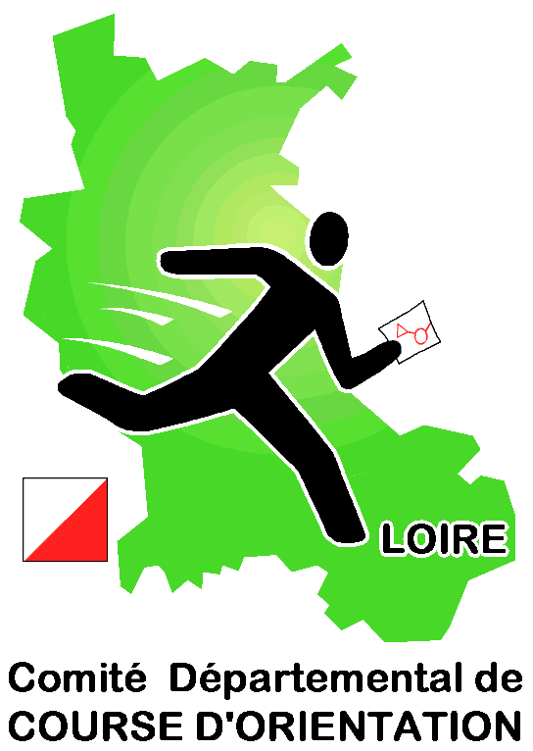

PASSAGE DES BALISES DE COULEUR
Mercredi 8 novembre 2017, au Bessat, aura lieu le passage des balises de couleur, organisé par le Comité départemental de course d’orientation de la Loire, sous l'égide de la ligue Auvergne Rhône-Alpes de course d'orientation.
Cette demi-journée permet aux jeunes licenciés FFCO de passer une balise de couleur (suivi d’itinéraire, circuit CO, circuit d’agilité. L’épreuve écrite de connaissance de la légende de la carte, des définitions, du relief, de l'environnement sera passée dans les clubs ).
Les jeunes de la section sportive du lycée Honoré d’Urfé encadreront les différents ateliers.
Ce sont aux animateurs de club de choisir la balise à passer en fonction du niveau de chacun. Le questionnaire écrit sera distribué aux clubs ce jour-là et devra être rendu, corrigé (avec commentaires donnés aux jeunes sur leurs erreurs : évaluation formative), le 1er décembre.
Les résultats seront donnés aux clubs le 8 décembre.

Les niveaux de balises sont de trois couleurs : vert / bleu / jaune . Voir lien pour guide technique 2017.
http://www.ffcorientation.fr/media/cms_page_media/97/balises_couleurs_cahier_des_charges_guide_technique_hPzLgjw.pdf
Matériel : une montre, un vêtement de sport et de pluie, un stylo, une bouteille d’eau.
Lieu : La croix de Chaubouret (Le Bessat)
Moniteur : Annie COMBET. Traceur : Jean-Baptiste BOURRIN
Chaque club prévoit des animateurs pour encadrer les groupes de couleur. (rotation sur les 3 ateliers)
Horaires :
14 H : Rassemblement des coureurs Echauffement
14 H 30 : Début des épreuves Parcours d'agilité / Suivi d'itinéraire / Parcours d'orientation
16 H 30: Goûter offert par le CDCO Loire
17 H : Retour
Inscriptions : avant le 06/11/17 (coupon ci-joint).
Renseignements : Annie COMBET 06 85 90 69 72

